ПРОФСОЮЗ РАБОТНИКОВ НАРОДНОГО ОБРАЗОВАНИЯ И НАУКИ РФ
ПОЛЕВСКАЯ ГОРОДСКАЯ ОРГАНИЗАЦИЯ ПРОФСОЮЗА
ПЕРВОМАЙСКИЙ ( 30 апреля 2021 )
.
В Международный день солидарности трудящихся профсоюзы выражают своё отношение к происходящей в стране социально – экономической ситуации, политике органов власти различных уровней, действиям работодателей и их объединений.
Пандемия и вызванный ею спад экономики во всем мире, увеличение уровня безработицы в 2020 году стали серьезными испытаниями для трудящихся.
Отсутствие справедливости в распределении результатов труда, низкий уровень доходов населения на фоне значительного роста цен на товары и услуги по-прежнему остаются главными проблемами России. Возросло количество социально-трудовых конфликтов.
Основными причинами их возникновения стали невыплата заработной платы, нарушение условий труда, сокращение численности работников. Часть мероприятий будет проходить в режиме онлайн «Первомайские окна», Первомай в моем сердце». Профсоюзные активисты, молодежь, совместно с руководителями образовательных учреждений продолжает сохранять славные исторические традиции трудовой России, отдавая долг памяти и уважения борцам за социальную справедливость

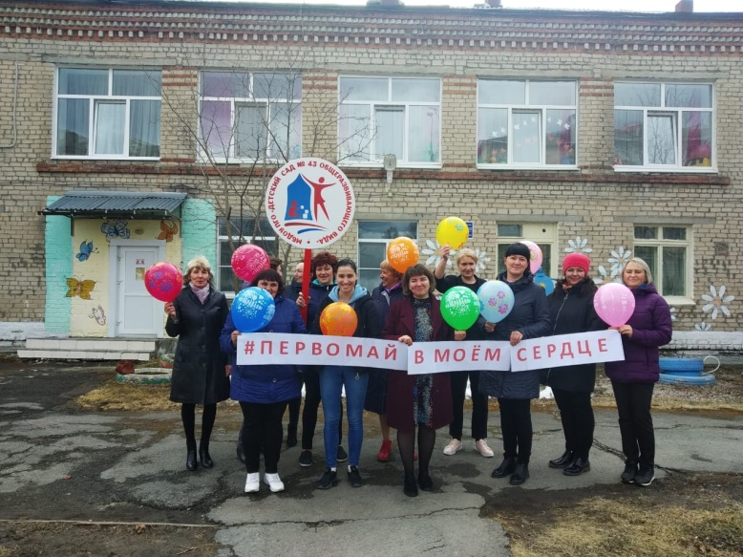
«Первомай в моем сердце» флеш-моб МБДОУ ПГО
«Детский сад № 43» - заведующий Черникова Юлия Владимировна , председатель профкома – Бочкарева Светлана Викторовна.

